**Gâteau de courgettes au chabichou**

**____________________________________________________________**

Pour 6 personnes

Temps de préparation : 15 minutes

Temps de cuisson : 40 minutes

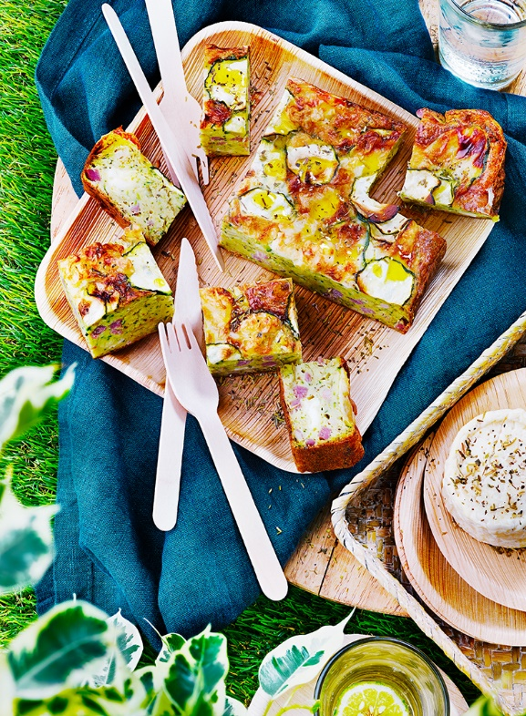

Ingrédients

1 chabichou (150g)

500g de courgettes

100g de lardons

125g de farine

1 sachet de levure

5 œufs

1 petit oignon

2 gousses d’ail

1 c. à soupe d’huile

1 c. à café d’origan

Sel, poivre

**Epluchez et émincez l’oignon et les gousses d’ail. Lavez les courgettes, coupez une demi-courgette en fines rondelles et râpez le reste.**

**Faites chauffer l’huile dans une poêle, ajoutez oignon, ail et lardons et laissez cuire 5 minutes à feu moyen. Ajoutez les courgettes râpées, augmentez à feu vif, salez, poivrez, ajoutez l’origan et laissez cuire 5 minutes en remuant régulièrement. S’il reste beaucoup de liquide, égouttez le tout avant de verser dans un saladier et laissez légèrement tiédir.**

**Préchauffez le four à 180°C.**

**Dans un autre bol, mélangez la farine et la levure. Ajoutez les œufs dans le saladier avec les courgettes, mélangez, puis ajoutez la farine. Ajoutez enfin la moitié du chabichou coupé en dés de 2 cm et versez dans un plat d’environ 20x20 cm chemisé de papier cuisson.**

**Répartissez sur le dessus les rondelles de courgettes restantes et l’autre moitié du chabichou émietté. Poivrez et placez au four pour 30 minutes de cuisson.**

**Laissez refroidir puis découpez en petits carrés et servez.**

Astuce : vous pouvez aussi remplacer le chèvre par du brie ou du fromage bleu coupé en dés.

**Recette et stylisme : Annelyse Chardon**

**Crédit photo : Julie Mechali / Cniel**